**EKSTERNALISERENDE**

**SAMTALE**

Problem & person:

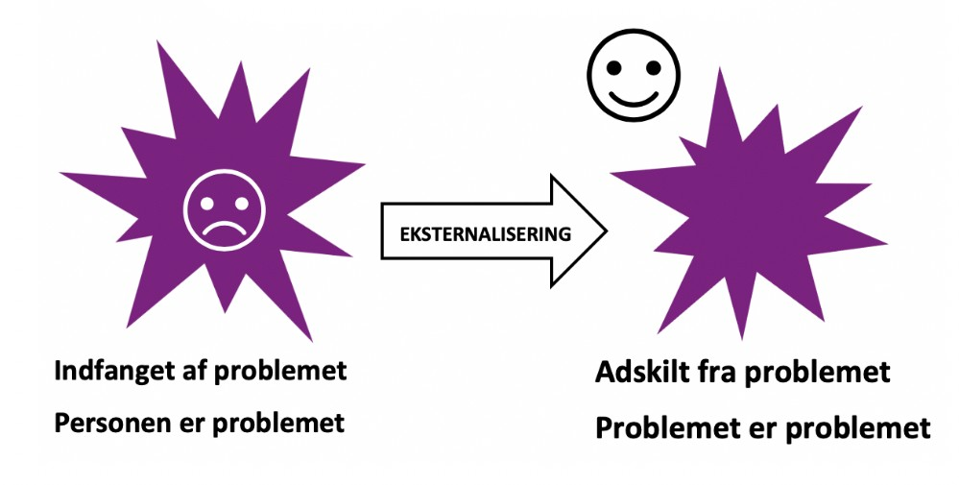



**Eksempel**

* Hvad vil du kalde din spiseforstyrrelse?
* Hvornår og hvor ofte er x på spil?
* Hvad er x`s intention?
* Hvordan har du det før og efter x har været på spil?
* Hvornår kan du tage kontrollen over x, og hvordan?